**ESCUELA NORMAL DE EDUCACIÓN PREESCOLAR**

**Licenciatura en Educación Preescolar**

**Ciclo Escolar 2020-2021**



**” NOTAS CIENTÍFICAS”**

**Curso:** Trabajo docente y proyectos de mejora escolar

**Maestra:** Fabiola Valero Torres

**Alumna:** Eva Camila Fong González

**N° de lista:** 3

3°” B”

Sexto semestre

**Saltillo, Coahuila 13 de junio del 2021**



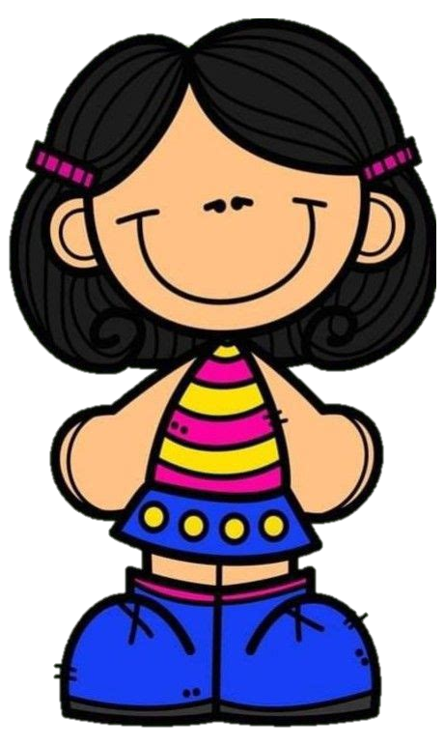

**Notas científicas**



**Lunes 14 de junio**

*¿Que son las consecuencias de nuestros actos?*

La consecuencia es el efecto que parte de una causa, de este modo es corriente que se hable de las consecuencias personales, de los acontecimientos, entre otras.

Cabe destacar, que algunas consecuencias que resultan en la vida de las personas pueden deberse estrictamente a situaciones que ellas mismas provocan a partir de elecciones o acciones, o en su defecto, pueden deberse a situaciones naturales y espontáneas, no provocadas directamente por el individuo en cuestión.

<https://www.definicionabc.com/general/consecuencia.php>

**Para niños:**

¿Ustedes alguna vez han hecho algo sin pensar que puede suceder? ¿Qué ocurre cuando pasa esto?

Bien, el día de hoy vamos a platicar sobre nuestros actos, es decir, todas lo que hacemos y las decisiones que tomamos para llevarlo a cabo. Nosotros tenemos la única responsabilidad de aceptar las consecuencias cuando hacemos algo y no sucede lo que esperamos, por ejemplo:

Si yo tomo un bote de pintura y lo tiro al piso, la consecuencia es que se hace un desastre, ahora mi responsabilidad es limpiarlo.

Siempre es importante ser responsable de lo que hagamos, ya que de esta manera se puede solucionar ese acto que no fue muy correcto.

**Martes 15 de junio**

Como hábitat se denomina, en ecología, el lugar cuyas condiciones son adecuadas para la vida de un organismo, especie o comunidad, ya sea animal o vegetal.

<https://www.significados.com/habitat/>

**Para niños:**

El día de hoy vamos a platicar a cerca de los animales y de los lugares en donde viven ¿ustedes creen que todos los animales pueden vivir en el mismo lugar?

Claro, cada uno de tienen un hábitat. ¿que entienden por hábitat?...el hábitat es el espacio en donde cada una de estas especies obtienen todo lo que necesitan para poder vivir: aire, agua, alimento, espacio y refugio.



¿Qué es la capacidad de recipientes?

Se referir a la condición de un recipiente en función de la posibilidad de contener un [líquido](https://definicion.mx/liquido/).

<https://conceptodefinicion.de/capacidad/>

**Para niños:**

Se le llama capacidad a la cantidad de un liquido que puede caber dentro de un recipiente por ejemplo una botella, una tina, un plato hondo, un vaso, etc.

Esta capacidad podemos medirla con medidas no convencionales por ejemplo un vaso o una tapa, por ejemplo, una jarra se puede llenar con vasos de tamaño chico.

**Jueves 17 de junio**

Las figuras geométricas son superficies delimitadas por líneas (curvas o rectas) o espacios delimitados por superficies.

<https://www.mundoprimaria.com/recursos-matematicas/figuras-geometricas>

**Para niños:**

Las figuras geométricas son formas que se construyen con líneas curvas y rectas, estas figuras reciben el nombre de cuadrado, triangulo rectángulo y circulo.

Estas figuras podemos verlas en todos lados, no solamente en la escuela, por ejemplo: el sol tiene forma de… ¡circulo!... Bien, ahora una rebanada de pizza tiene forma de… ¡triangulo!, Excelente… Ahora ustedes pueden decirme que otros objetos podemos encontrar con forma de rectángulo y cuadrado.

**Viernes 18 de junio**

Los seres vivos son tremendamente diversos en complejidad, tamaño, inteligencia y otras características diferenciadoras, que les permiten adaptarse a diversos entornos y competir con otros seres vivos por el acceso a los recursos necesarios para continuar viviendo y reproducir su especie, transmitiéndole a su descendencia esas características, anatómicas o de conducta.  
  
Fuente: <https://concepto.de/seres-vivos/#ixzz6xbejl2zL>

Para niños

El día de hoy vamos a ver diferentes seres vivos… ¿ustedes saben que son los seres vivos?

Excelente, un ser vivo es todo aquel que nace, Se alimentan, Crecen, Respiran, Se adaptan, Se reproducen, Se organizan y Mueren. ¿podrías decirme que ser vivo conoces? Muy bien, existen plantas, animales y personas que son considerados ser vivos porque ellos tienen todas las características que se mencionaron al comienzo.